祁东湘南民俗文化展览馆正式开馆，又增一处打卡新去处
红网时刻新闻9月5日讯（通讯员 陈延上 曾炜煜 记者 王敏）9月5日，祁东县湘南民俗文化展览馆正式开馆，7500余件展品迎接八方客人前来参观游览，祁东又新增一处旅游打卡新去处。
湘南民俗文化展览馆，位于“国家AAA级旅游景区”——祁东县御龙湾旅游度假区内，是一个主题突出、特色鲜明的民间展览馆，也是湘南地区第一个民俗文化展览馆。
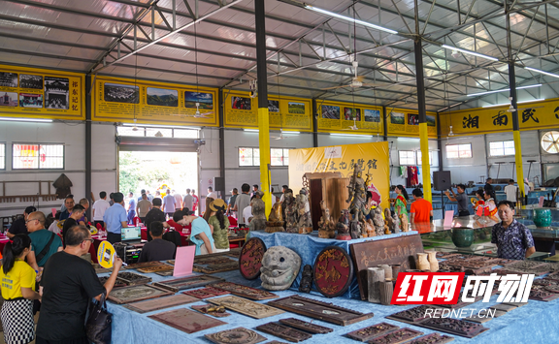
图为游客在民俗文化展览馆参观。
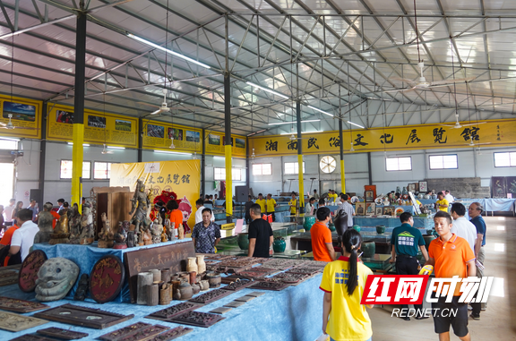
图为游客在民俗文化展览馆参观。
据湘南民俗文化展览馆负责人萧志旺先生介绍，该展览馆室内面积900平方米，各种展品共计7500余件。“我们这个展览馆，设有红色文化、爱国主义题材、农耕文化、民俗文化长廊、祁东特产、渔鼓祁剧与非遗、佛像与木雕、玉器与文玩、银器与饰品、中医文化、生物标本等数十个展区。”萧志旺说，该展览馆展品众多、品种齐全，全方位、多视角展示了从古至今湘南地区劳动人民的民风民俗和物质追求与精神世界。
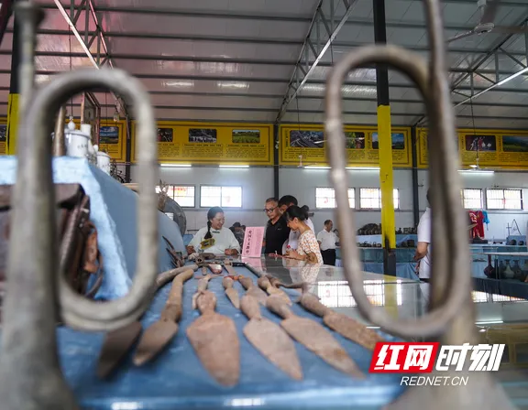
图为游客在民俗文化展览馆参观。
“我们民俗文化展览馆的正式开馆，为纷至沓来的游客亲子互动、识古辨物、触摸民俗、品读历史、开拓视野、红色教育等提供了一个好的学习与交流平台，也为当地推动文旅产业发展，助力乡村振兴贡献一份力量吧。”萧志旺深情地说。
触古人手工智慧，增本土文化自信。“这是一个集民俗参观、团体研学、手工体验、红色文化、爱国主义教育于一体的综合性展览馆。”一位退休多年、对根雕古玩兴趣浓厚的谭老先生，一边指着展台上的老物件，一边兴奋地与记者说道，这里有好多展品我也是第一次见到，希望有更多的游客及家人朋友前来参观品鉴，看湘南沧桑巨变，品厚重历史人文。
“这是马灯，这是冲锋的军号，这是解放军战士与敌人拼搏厮杀的大刀。”一位领着小朋友在红色文化爱国主义题材展区参观的周女士，一件一件地向小孩耐心讲解。周女士说：“忆革命峥嵘岁月，续滚烫红色基因，带小朋友来参观民俗文化展览馆，既增长了知识见闻，又懂得了地方乡土文化，这是一次非常好的研学教育。”

